

Základní škola, Mateřská škola a Základní umělecká škola, Jablonec nad Jizerou

VY_32_INOVACE_18_Kraje ČR varianta A

Autor: | Mgr. Milan Javůrek
Anotace: | žáci si zopakují a rozšíří probrané učivo. Písemně odpovídají na vybrané otázky. Z několika odpovědí vybírají jednu správnou. Přiřazují k sobě správné pojmy. Pracují se slepou mapou. Počítají příklady z demografie.
Žáci písemně odpovídají do tabulkových rámečků na vybrané otázky.
Vybírají si jednu správnou odpověď z vybraných otázek.
Přiřazují k sobě správné pojmy pomocí vložených tvarů.
Ve slepé mapě hledají a zobrazují známá nebo důležitá místa v kraji.
Pomocí funkcí počítají příklady na hustotu zalidnění a velikost kraje.
Očekávaný výstup: | žáci si zopakují probrané učivo a rozšíří si základní znalosti o tématu, zopakují si počítaní s demografickými údaji, zdokonalují si práci s textovým editorem – vypisování textu do tabulek, úprava písma, práce s tvary, vkládání funkcí
Klíčová slova: | kraj
Druh učebního materiálu:
Druh aktivity: | aktivita
Cílová skupina: | žáci
Stupeň a typ vzdělávání: | základní vzdělávání, 2. stupeň
Typická věková skupina: | 14 – 15 let

.............................................jméno

Doplň do rámečků správně odpovědi:

- Napiš dva příklady měst ČR, kde se vyrábí pivo.

- V jakých krajích se vyskytují „moravské úvaly“? Napiš alespoň dva příklady.

- V jakém kraji se nachází CHKO Žďárské vrchy?

- Jak se nazývá největší rybník v ČR?

- Na jaké řece leží město Mladá Boleslav?

Označ červeně „jednu“ správnou odpověď:

- V jakém kraji se nachází Černé jezero?
A) Vysočina B) Karlovarský C) Plzeňský D) Ústecký
- Jak se nazývá nejvyšší bod Libereckého kraje?
A) Smrk B) Kotel C) Sněžka D) Jizera
- Kolik obyvatel žije v Brně?
A) 100 000 B) 750 000 C) 50 000 D) 400 000
- V jakém kraji je možné těžit zemní plyn v ČR?
A) Středočeský B) Olomoucký C) Jihomoravský D) Vysočina
- Jaké lázeňské město se „nenachází“ v Karlovarském kraji?
A) Františkovy Lázně B) Jáchymov C) Mariánské Lázně D) Luhačovice

Přiřaď k sobě šipkami pojmy tvořící správnou dvojici:

syrečky Plzeň
Blaník Krkonoše
Prazdroj kras
vápenec Olomouc
Janské Lázně CHKO

Zadaná místa přiřaď šipkami do slepé mapy ČR:

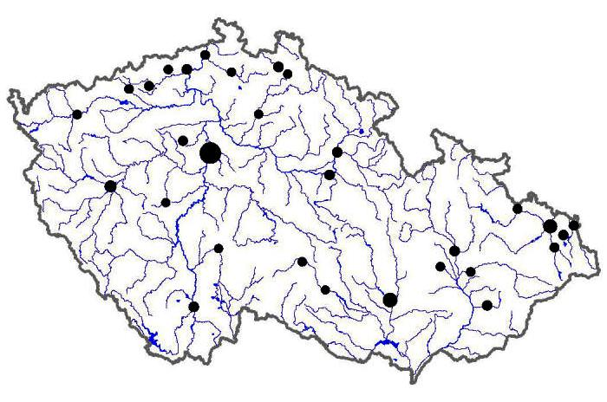

Děčín
Plechý
Haná
Ohře
NP Podyjí
Orlík
Praděd
Krušné hory

Vypočítej pomocí vzorce pro hustotu zalidnění (napiš i postup – použij funkce):

- hustota osídlení Moravskoslezského kraje:
(počet obyvatel – 1, 25 mil., rozloha – 5554 km²)

- velikost kraje Vysočina:
(počet obyvatel – 512 tis., hustota osídlení – 73 obyv./ km²)

Použité zdroje:

Obrázek. Slepá mapa ČR [cit. 2011–03–30]. Dostupné pod licencí Creative Commons na WWW:
<http://www.zemepis.com/images/slmapy/sidla4b.jpg>

